

ZAHRADA A JÍDLO

Cíle programu: Děti si v průběhu programu uvědomí, že zahrada je zdrojem potravy pro člověka i pro živočichy a že je lepší rostliny pěstovat bez chemických postřiků.

Délka programu: 2,5 h

Cílová skupina: 1., 2. třída

Autor: Pavlína Veselá, Alena Uhříčková

Prostředí: areál Pekného lesa v Horné Hámre
Scénář – popis jednotlivých aktivit

SPOLEČNÝ ÚVOD

Aktivita č. 0: Přivítání a informace
Dílčí cíl této aktivity: Seznámení se s programem a pravidly.
Čas: 10 minut
Prostředí: venkovní areál, děti sedí v kroužku
Pomůcky, materiál: papírová lepicí páska, barevné pastelky,

Podrobný popis:
- představení se
- pravidla, bezpečnost chování v areálu
- harmonogram o čem program bude a jaká bude jeho struktura
- způsob oslovování lektorů a jmenovky, popř. další organizační záležitosti

Jmenovky se nám osvědčily napsané výraznou pastelkou na papírových lepicích páskách. Lektor se vždy dítěte zeptá, jak se jmenuje a na pásku jméno napíše. Potom ji odtrhne a nalepí dítěti na tričko. Je třeba upozornit děti, že nemohou pásku během programu sundávat, podruhé už na tričku nelepí. Na konci programu si všichni jmenovky odstraní a dají lektorovi, aby se neválely po areálu. Na oblečení nezanechají jmenovky žádné stopy.

Aktivita č. 1: Příběh
Dílčí cíl této aktivity: Motivovat žáka pro aktivní účast na výukovém programu a vyvolat v něm zájem o téma.
Čas: 10 minut
Prostředí: venkovní areál u záhonu s jedlými rostlinami (bazalka, rukola, polníček, měsíček, denivka, sedmikrásky, violky, brutnák...)
Pomůcky, materiál: loutka Hamroše a loutka bylinkové víly.
Podrobný popis:
Lektoři sehrají před scénku s loutkou Hamroše a bylinkovou vílou.

Příběh:

Skřítek Hamroš přichází před děti. „Jejda, mě ale dnes kručí v bříšku. Slyšíte to také? V kuchyni už nic k jídlu nemám, v obchodě už mají zavřeno, co já si počnu? Tak moc rád bych si dal nějakou svačinku a dobré pitíčko.“
Z bylinkového záhonku se ozve písnička (jen la, la, la..). Druhá lektorka hraje s loutkou bylinkové víly.
Skřítek:“ Slyšíte to děti také? Kdopak si to asi tak hezky prozpěvuje? Odkud ten zvuk jde?“
Děti Hamroše nasměrují a ten jde za vílou.
„Dobrý den, dovolte abych se představil, jsem skřítek Hamroš, kterému zrovna kručí v bříšku. A kdo jste prosím vy? Vás jsem tu ještě neviděl.“
Víla: „Dobrý den, já jsem bylinková víla a starám se tady o všechny ty kvetoucí kytičky. Pozor, pozor, ať mi to tady nepošlapete.“
„Jéjda, promiňte, ani jsem si nevšimnul, to jsou ale drobné kvítečky. Jak se jmenují?“
Bylinková víla ukáže a pojmenuje některé z rostlinek, které jí na záhonku rostou. Například: „Tady mateřídouška, ta je dobrá na čaj a tady ty kulaté lístečky, to je bazalka, výborná do pomazánky. Rukola, ta také, ta je trošku pikantní. Toto je šťavnatá šrucha, trošku kyselkavá, ale dobrá, taková osvěžujícící....“ (Lektor povídá o těch rostlinách, které zrovna na záhoně rostou, kvetou a dají se sníst).
Hamroš: „Ony se dají opravdu jíst? To nejsou jen kytičky pro okrasu?“
Víla:“ Všechny kytičky se jíst nedají, ale tyto ano. Když se je naučíš dobře poznávat, tak ti je dám ochutnat.“
Hamroš.“No tak to bych moc rád, slyšíš? Ještě mi pořád kručí v bříšku, jak mám hlad a žízeň.“
„Chcete se to děti také naučit se mnou? Společně bychom si pak mohli ty dobroty vyrobit.“

Rozdělení dětí na dvě podobně početné skupiny. Každá skupina má část programu (A nebo B) s jedním lektorem. Po zhruba 50 minutách si lektoři skupinky dětí vymění. Kdo měl program A, má program B a obráceně.

………………………………………………………………………………………………………………………………………………

PROGRAM A

Cíl této části programu: Děti pomocí prožitku a dalších aktivit poznají několik jedlých rostlin.
Čas: 50 min
Prostředí: areál Pekného lesa v Horné Hámre, část u altánu se záhonem s jedlými rostlinami: šrucha, bazalka, denivky, sedmikrásky, brutnák, rukola, popenec, pažitka, topolovka, lichořeřišnice, aksamitník, violka, měsíček

Aktivita č. 1: poznávání jedlých rostlin
Čas: 25 minut
Místo: stůl u altánu a u záhonu s bylinkami a rostlinami s jedlými květy, přilehlá louka – jedlý trávník, pokud v trávníku nebudou jedlé rostliny, můžeme si pomoci malými květináči s rostlinami, které na louce rozmístíme.

Pomůcky, materiál: atlásky jedlých rostliny (perokresby na pruhu papíru)- pro každé dítě, tužky, pastelky, označené jedlé rostliny na záhonech i v jedlém trávníku

Podrobný popis:
Jak říkala bylinková víla, musíme jedlé rostliny nejdříve poznat. Každé dítě dostane od lektora malý atlásek jedlých rostlin (leporelo s perokresbami rostlin). Leporelo může být ve tvaru pruhu papíru, který si děti poskládají, nebo ho již lektoři mohou mít poskládané dopředu. Úkolem dětí bude najít v záhonu a v přilehlém jedlém trávníku rostliny, které jsou nakreslené v atlásku. U každé jedlé rostliny v záhoně i trávníku bude název (který tam lektor umístil již před programem). Děti budou chodit mezi rostlinami a hledat ty, které mají ve svých atláscích. Jakmile nějakou rostlinu najdou, napíší si ke kresbě její název, zapamatují si jakou má barvu a přijdou si obrázek ke stolu vymalovat pastelkami. Důležité je, aby lektor naučil děti dobrému pozorování. K rostlince je třeba si dřepnout, pořádně si prohlédnout nejen květ, ale i stonek a listy, které z rostliny vyrůstají. Podle tvarů a umístění pak mohou rostlinu porovnat s tou ve svém atlásku. Atlásky si děti v průběhu této aktivity také podepíší.

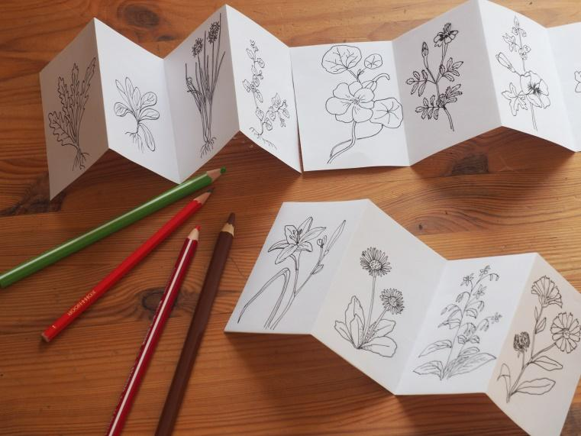

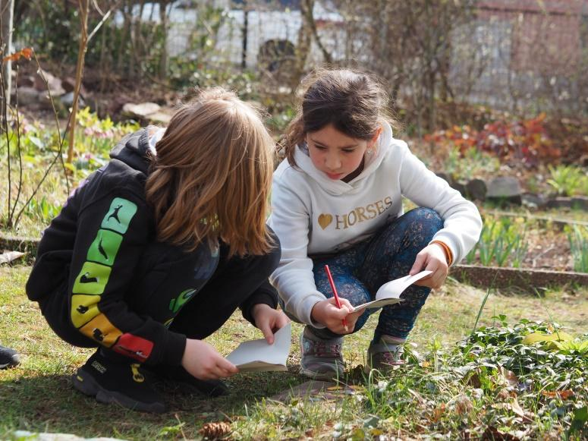

Aktivita č. 2: zelenino bylinkové jednohubky
Čas: 25 minut
Místo: stůl u altánu a u záhonu s bylinkami a rostlinami s jedlými květy
Pomůcky, materiál: nůžky, prkénka na krájení, nožíky, misky, lžíce, příborový nůž, nádoba s pitnou vodou na umytí okurek a bylinek, pomazánkové máslo, salátová okurka, jedlé květy ze záhonu.

Podrobný popis:
Z umyté okurky nakrájíme menší špalíčky. V misce připravíme společně s dětmi pomazánku. Základem může být například pomazánkové máslo. Ze záhonu nastříháme nebo natrháme jedlé rostliny podle preferencí dětí, opláchneme v pitné vodě a nakrájíme je na prkénku. Bylinky smícháme s máslem a namažeme na špalíčky okurek. Každou jednohubku můžeme ozdobit jedlými květy, které nám zrovna na záhonu kvetou.
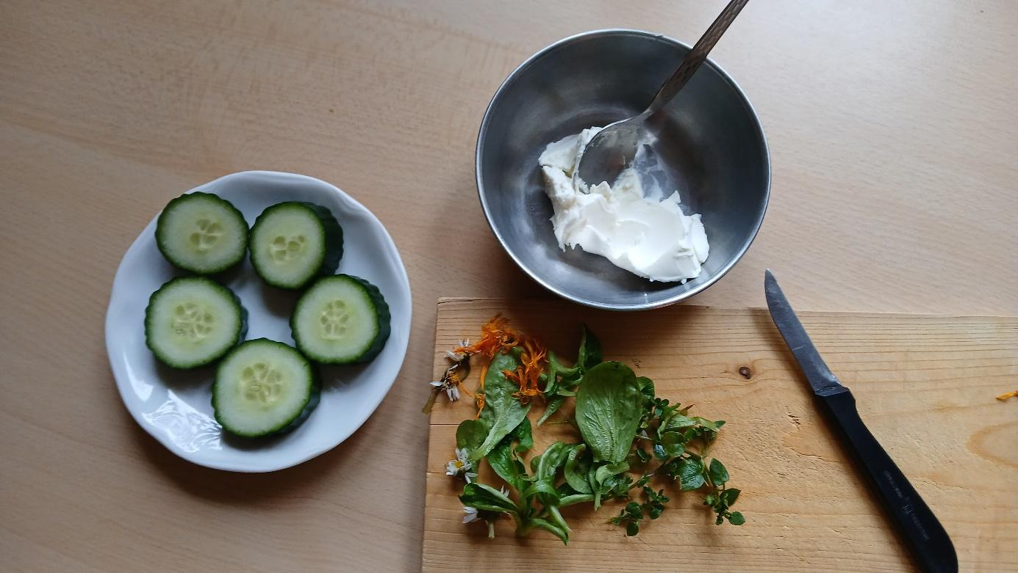

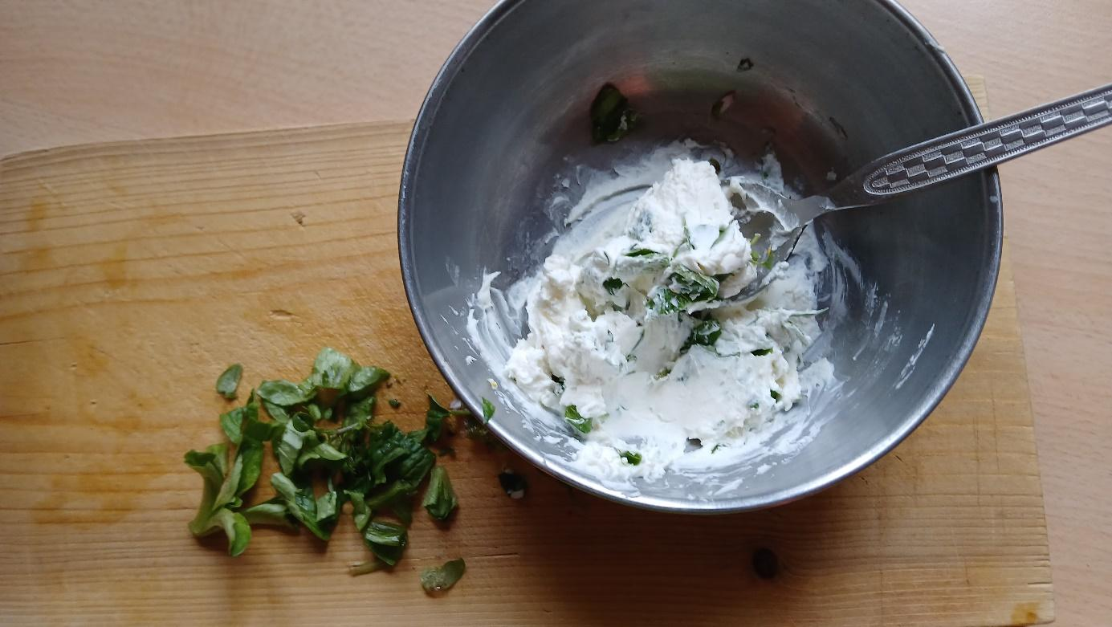

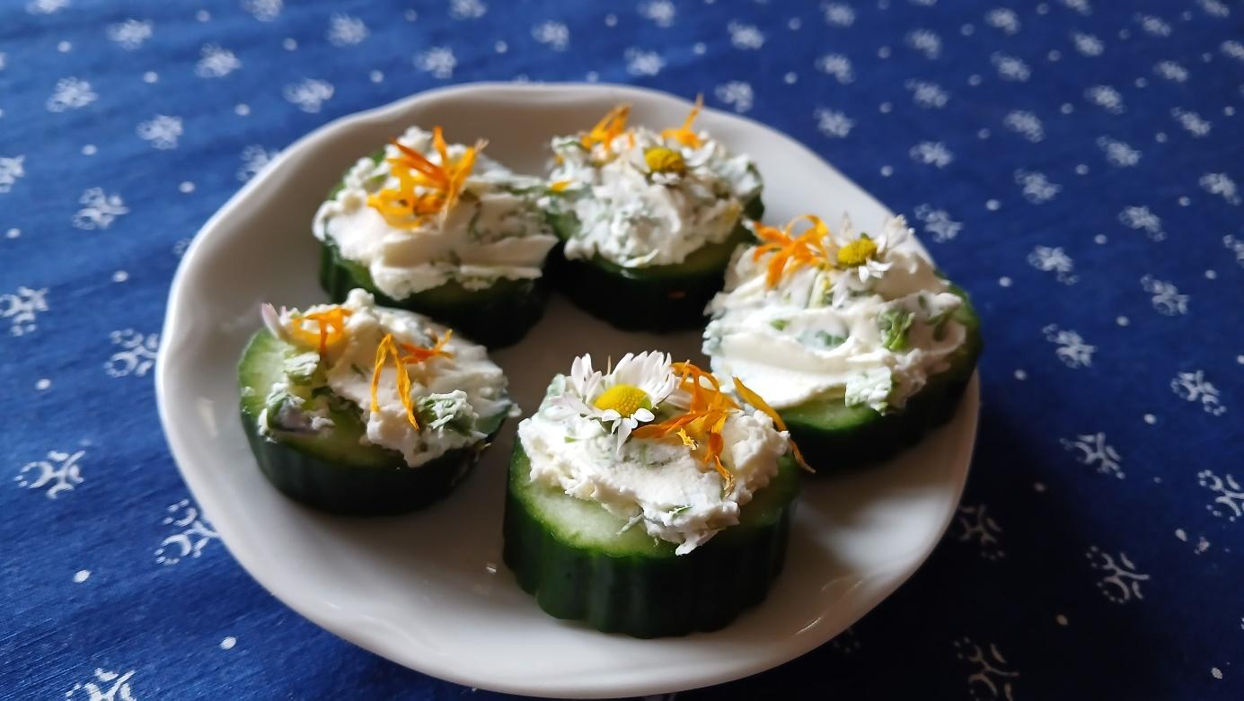

PROGRAM B

Cíl této části programu: děti se seznámí s několika druhy bylin a vyrobí si z nich šťávu. Děti poznají, že byliny jsou zdrojem potravy také pro hmyz.
Čas: asi 50 min
Prostředí: areál Pekného lesa v Horné Hámre u bylinkového záhonu u trampolíny

Aktivita č 1: vůně
Dílčí cíl této aktivity: poznat, že každá bylina jinak voní a seznámit se s názvy některých bylin
Čas: 10 min
Prostředí: venkovní prostor s bylinkovým záhonem (máta, dobromysl, levandule, meduňka, mateřídouška, šalvěj) a stoly
Pomůcky, materiál: bylinky na záhonu, malé látkové pytlíčky na bylinky (počet podle počtu dětí nebo 1 pytlíček pro dvojici), cedulky s názvy bylin
Podrobný popis:
Lektor před programem vloží do látkových pytlíčků listy nebo nať z jednotlivých bylin (do každého pytlíčku jeden druh) a k bylinám dá popisky s názvy (aby byly pro děti čitelné).
Každé dítě (nebo dvojice) si vybere jeden pytlíček, promne ho a přičichne si. Dovnitř se nedívá. Jakmile ucítí vůni byliny, jde tu samou bylinu najít v záhonu a přečte si její název. Jakmile všechny děti bylinu najdou, projdou si je společně s lektorem. Z každého pytlíku vytáhnou kousek bylinky a porovnají ho s tou rostoucí. Nejen vůní ale i zrakem si ověří, že bylinu správně pojmenovaly.

Aktivita č 2: výroba bylinkové šťávičky
Dílčí cíl této aktivity: vyrobit si svou originální šťávu na pití z již poznaných bylin
Čas: 20 min
Prostředí: venkovní prostor u záhonu s bylinkami (máta, dobromysl, levandule, meduňka, mateřídouška, šalvěj,..)
Pomůcky, materiál: třecí misky s tloučkem, skleničky, sítka, lžičky, krystalový cukr třtinový, pitná voda ve džbánu, nůžky na bylinky, bylinky v záhonu
Podrobný popis:
Pro každé dítě máme připravenou jednu třecí misku s tloučkem, skleničku, sítko a lžičku. Každé dítě si podle svého uvážení vybere bylinku z vyvýšeného záhonu, ze které si chce vyrobit šťávičku a kterou již umí pojmenovat. Z bylinky si část ustřihne, nebo natrhá lístečky. Může mít i kombinaci různých bylin. Vloží je do třecí misky, přidá lžičku pitné vody a půl lžičky cukru (např. třtinového). Tloučkem vloženou směs rozmělní. Pak ji lžičkou vloží do čajového sítka, položí na skleničku a zaleje pitnou vodou. Bylinkové aroma se uvolní do vody a ve šťávě tak nezůstanou zbytky bylin.
Každé dítě si pak vypije svou originální šťávu.

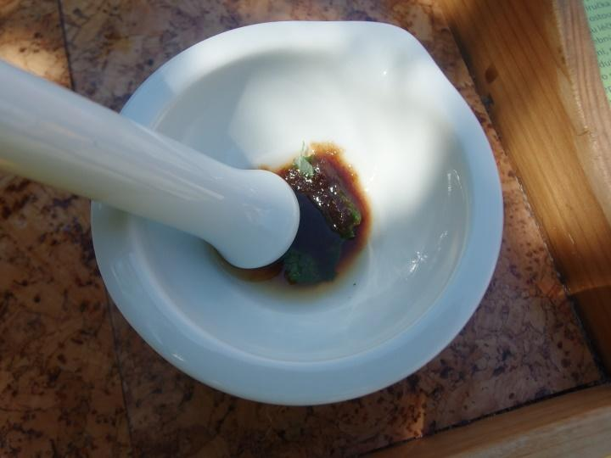
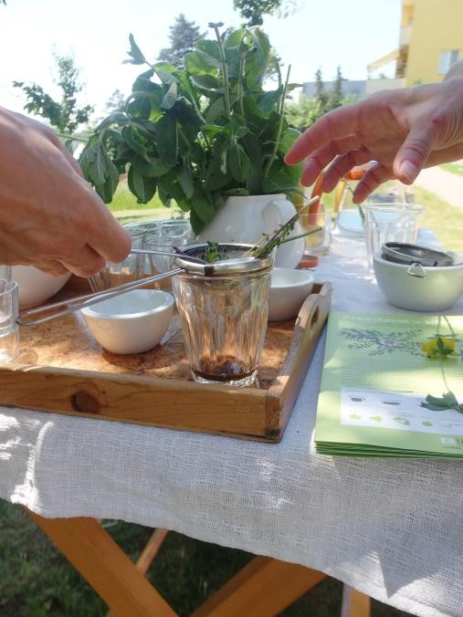

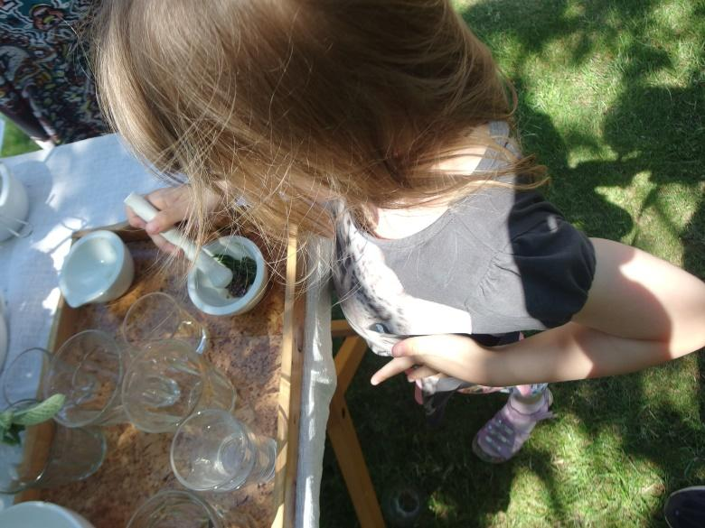

Aktivita č 3: bylinky a hmyz
Dílčí cíl této aktivity: poznat, že kvetoucí byliny jsou důležité i pro hmyz. Bylinky jsou zdrojem potravy a úkrytem.
Čas: 20 min
Prostředí: travnatá venkovní plocha
Pomůcky, materiál: žádné
Podrobný popis:
Lektor naváže na předchozí činnost otázkou, zda využívá bylinky ještě někdo jiný než lidé. Děti budou navrhovat různé živočichy a my si na některé z nich zahrajeme, konkrétně na různé druhy hmyzu.
Využijeme formu dramatické výchovy, kdy lektor bude slovně navozovat různé situace a děti si budou na situace hrát, předvádět je.
Příklady: (vše je hra, situace jen naznačujeme)
„Jste krásné zelené housenky, které mají velký hlad. Dolezte k nějaké rostlince a a pochutnáte si na dobrém lístečku, pak přelezete k dalšímu lístečku a zase si z něho ukousnete. Jakmile jste dobře najezení, zakuklíte se. V kukle se stane zázrak a housenka se přemění v motýla.“
„Nyní jste všichni motýlci, každý z vás má krásna barevná křídla, poletujete nad loukou a máte chuť na sladký nektar. Kde ho najdete? Ve květech různých rostlin i bylinek, které jsme před chvíli využívali. Poletujte a hledejte si svou květinku, ze které budete sosat nektar.“
„Teď se z vás stanou slunéčka. Představte si, že se ochladilo, je podzim a vám začíná být zima. Přiletíte k bylinkám a schováte se u země pod listy bylinek. Na jedno místo se vás vleze víc, jste raději, když kolem sebe máte další slunéčka. Přitisknete se k sobě a usnete. Takto přečkáte pod trsem bylinek celou zimu.“

SPOLEČNÝ ZÁVĚR 10 minut

Aktivita č. 1: Závěr příběhu
Dílčí cíl této aktivity: uzavřít s dětmi pohádkový příběh, zpětná vazba.
Prostředí: areál Pekného lesa v Horné Hámre
Pomůcky, materiál: loutka skřítka Hamroše, bylinkové víly a souseda (soused nemusí být loutka, může ho sehrát druhý lektor)

Podrobný popis:
Na závěr se všechny děti sejdou u Hamroše a u bylinkové víly. Hamroš: „To jsem si dal dobrůtky, vůbec jsem nevěděl, že si můžu udělat šťávičku z bylinek. A že se některé květy dají jíst. A co vy děti? Taky jste si pochutnaly?“ Přichází druhý lektor (nebo loutka) jako soused s postřikovačem, na kterém je obrázek lebky a zkřížených kostí. „Dobrý den Hamroši, vidím, že také pracujete na zahrádce. Já jsem zrovna postříkal svoje rostliny tady tím postřikem proti mšicím a dalším breberkám, aby mi je nesežraly.“
Hamroš: „Dobrý den sousede, já dnes nepracuji, já si dnes dělám dobrůtky ze zahrádky. Seznámil jsem se s bylinkovou vílou a ta mě toho spoustu naučila.“
Soused: „ No to je zajímavé, vy tady toto jíte? Tak to já si jdu taky udělat svačinku“. Hamroš: „Néé, sousede, co to říkáte, vždyť jste si teď ty rostliny postříkal jedovatým postřikem. To určitě nejezte, to by vám bylo špatně.“ Soused:“ A vy proti mšicím nestříkáte? Hamroš: “Kdepak, já mám ty své záhony tak pestré, že se tady líbí různému hmyzu. A když se mi třeba přemnoží mšice, tak se namnoží i slunéčka a její larvy ty mšice sní. Nebo je postříkám výluhem z kopřiv. Mšicím to vadí, ale slunéčkům tím neublížím.“
Soused: „Tak to zní zajímavě, to k vám budu chodit na rady, jak to udělat, aby byla zahrada přívětivá nejen pro mě, ale taky pro rostliny a další živočichy.“

Úpravy v areálu Pekný les:
- Vybudovat vyvýšený záhon na pěstování zeleniny a dalších jedlých rostlin – podél altánu s posezením. Vyvýšený záhon bude mít výhodu, že do něho nebude vrůstat tráva a plevel z okolí a tím, že záhon nebude přímo na zemi, tak se bude i lépe udržovat a při velkém pohybu dětí na pozemku do něho nikdo nebude šlapat.
- Vytvořit kompost u plotu a zasadit k němu bez, z kterého pak půjde využívat květy a plody na sirupy, šťávy a keř bezu bude vytvářet přirození stín nad kompostem, aby nevysychal
- V místě u trampolíny vybudovat další vyvýšený záhon na byllinky, protože v této části by byla část programu – využití rostlin přímo ze záhonu

Přesah pro dospělé:
Pěstování bez rytí
Pěstování rostlin bez rytí nám usnadní práci na zahradě, ale hlavně budeme postupně vytvářet půdu s lepší strukturou, ve které se bude dařit půdním mikroorganismům a následně i našim pěstovaným rostlinám. U pěstování bez rytí je důležité, abychom do záhonů nevstupovaly (mít stabilní cestičky) a neustále přidávaly z vrchu organickou hmotu formou mulčování.
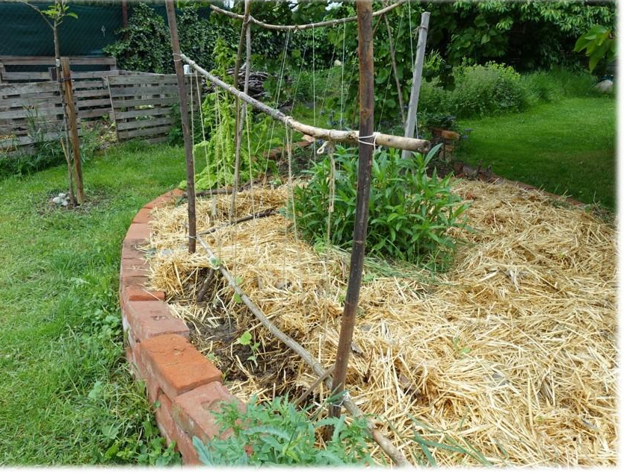
Jak vytvořit vyvýšený záhon na pěstování jedlých rostlin
Vyvýšený záhon má své výhody i nevýhody. Nevýhodou je, že více vysychá a je třeba základní materiál na vytvoření stěn záhonu. Výhody spočívají v tom, že můžeme pěstovat rostliny i na neúrodné půdě, protože v záhoně si vytváříme úrodnou, běhající děti a psi nám do záhonu nešlapou, nemusíme se k rostlinám tolik ohýbat, záhon nezarůstá okolní trávou.
Základem záhonu je rám (může být ze dřeva, kamenů, cihel) jehož dno je volné. Nový záhon musí být propojený se zemí. Do rámu naskládáme větší polena, větve (budou zadržovat a postupně uvolňovat vodu). Na hrubé větve postupně vrstvíme různý organický materiál, např. listí, ostříhané trvalky, trávu, dřevěné piliny, zbytky z kuchyně. Střídáme materiál dusíkatý a uhlíkatý (zelený a hnědý). Do horní vrstvy dáme přesátý kompost, do kterého již můžeme sázet rostliny. V průběhu let bude takto vytvořený záhon postupně sesedat, proto je potřeba ho postupně doplňovat dalším organickým materiálem.
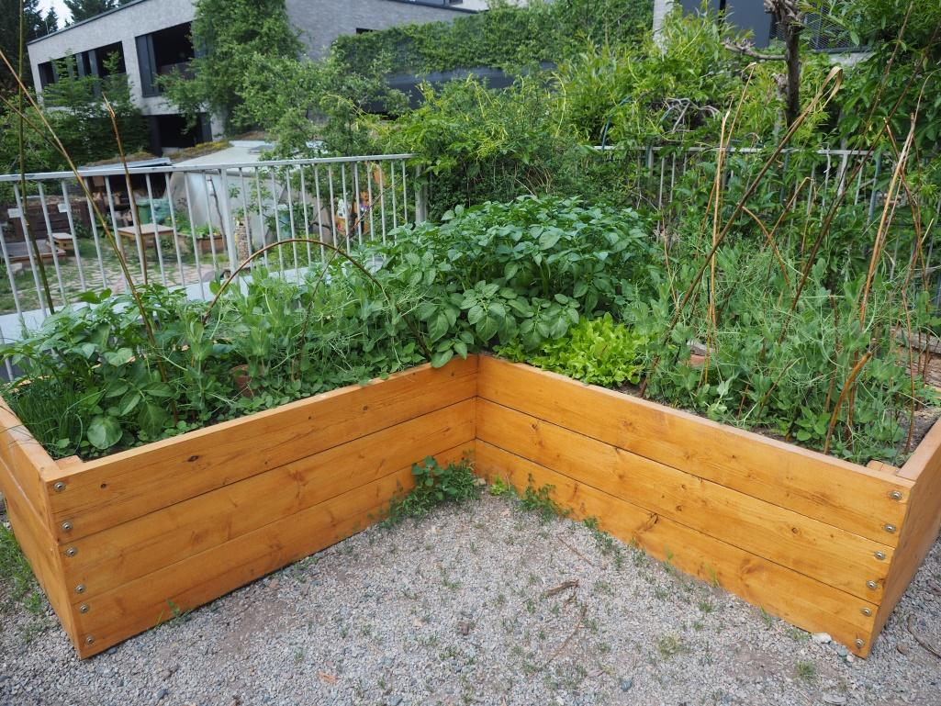
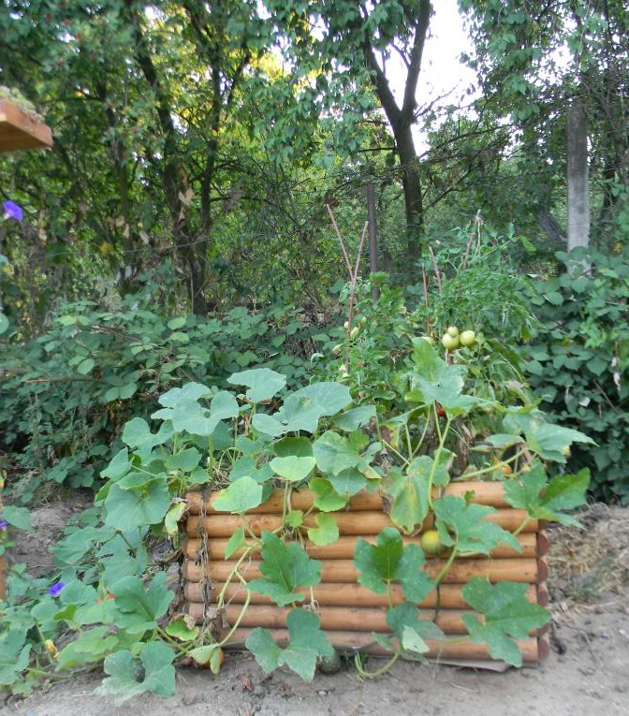

Doporučené publikace z Lipky:
10 nej plevelů https://www.lipka.cz/10-nej-plevelu-sk?idk=zbozi142
Jedlé květy v přírodní zahradě https://www.lipka.cz/eshop-jedle-kvety-byliny?idk=zbozi166
Prostřeno v přírodě https://www.lipka.cz/prostreno-v-prirode?idk=zbozi19

